**Raport z wykonania zadania 1**

Żeby korzystać z Burp’a muszę skonfigurować proxy na swojej przeglądarce (będę używał przeglądarki Mozilla Firefox):  
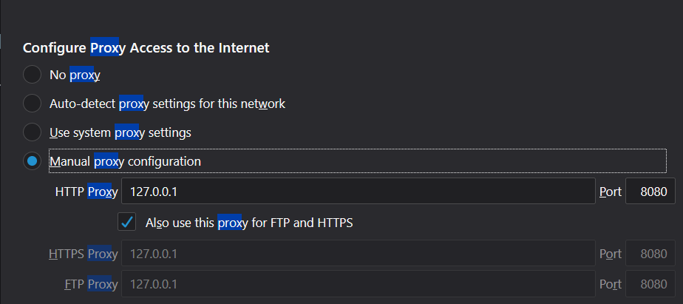

Dzięki temu mogę przechwytywać wszystkie żądania i je podglądać. W zakładce Proxy -> Intercept mogę włączyć przechwytywanie żądań (intercept on), abym mógł decydować co chcę zrobić (np. zmodyfikować) dla każdego przechwyconego żądania. Na przykład spróbuję skierować żądanie do strony <https://www.ii.uni.wroc.pl/~/> z włączonym interceptem. Przechwycone żądanie zmodyfikuję:  
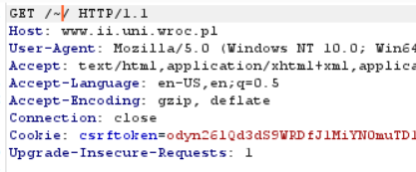  
*Przed modyfikacją*  
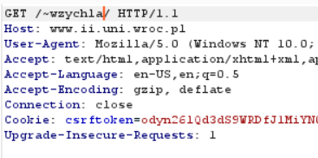  
*Po modyfikacji*Zmodyfikowane żądanie wysyłam poprzez przycisk „Forward” nad żądaniem. Otwiera mi się strona Pana Wiktora Zychli, nie strona instytutu informatyki. W zakładce Proxy -> Options mogę zdecydować co chcę zrobić z jakim typem żądań. Poza tym, mogę zmienić ustawienia samej bramki proxy.

Żeby utworzyć żądanie do jakiegoś serwera, mogę użyć zakładki „Repeater”. Spróbuję wysłać żądanie do mojego serwera http o stronę: localhost:8080/example/:

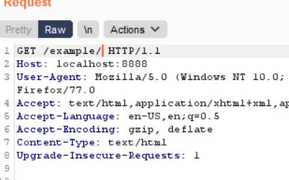  
Wysyłam i dostaję odpowiedź:  
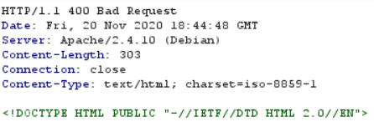  
Czyli serwer odpowiada mi na żądanie (tutaj akurat komunikatem Bad Request).